Simon Langlois
Sociologue, professeur émérite, département de sociologie, Université Laval

(1997)

“Gérald Fortin,
chercheur, penseur
et utopiste.”

LES CLASSIQUES DES SCIENCES SOCIALES
CHICOUTIMI, QUÉBEC
https://classiques.uqam.ca/


https://classiques.uqam.ca/

Les Classiques des sciences sociales est une bibliothèque numérique en libre accès, fondée au Cégep de Chicoutimi en 1993 et développée en coopération avec l’Université du Québec à Chicoutimi (UQÀC) de 2000 à 2024 et avec l’UQAM à partir du mois de septembre 2024.

 | 
https://classiques.uqam.ca/ | http://classiques.uqac.ca/

L’UQÀM assure depuis septembre 2024 la pérennité des Classiques des sciences sociales et son développement futur, bien sûr avec les bénévoles des Classiques des sciences sociales.

En 2023, Les Classiques des sciences sociales fêtaient leur 30e anniversaire de fondation. Une belle initiative citoyenne.

Politique d'utilisation
de la bibliothèque des Classiques

Toute reproduction et rediffusion de nos fichiers est interdite, même avec la mention de leur provenance, sans l’autorisation formelle, écrite, du fondateur des Classiques des sciences sociales, Jean-Marie Tremblay, sociologue.

Les fichiers des Classiques des sciences sociales ne peuvent sans autorisation formelle:

- être hébergés (en fichier ou page web, en totalité ou en partie) sur un serveur autre que celui des Classiques.
- servir de base de travail à un autre fichier modifié ensuite par tout autre moyen (couleur, police, mise en page, extraits, support, etc...),

Les fichiers (.html, .doc, .pdf, .rtf, .jpg, .gif) disponibles sur le site Les Classiques des sciences sociales sont la propriété des Classiques des sciences sociales, un organisme à but non lucratif composé exclusivement de bénévoles.

Ils sont disponibles pour une utilisation intellectuelle et personnelle et, en aucun cas, commerciale. Toute utilisation à des fins commerciales des fichiers sur ce site est strictement interdite et toute rediffusion est également strictement interdite.

L'accès à notre travail est libre et gratuit à tous les utilisateurs. C'est notre mission.

Jean-Marie Tremblay, sociologue
Fondateur et Président-directeur général,
LES CLASSIQUES DES SCIENCES SOCIALES.
Un document produit en version numérique par Jean-Marie Tremblay, bénévole, professeur associé, Université du Québec à Chicoutimi
Courriel: classiques.sc.soc@gmail.com

à partir du texte :

Simon Langlois,

“Gérald Fortin, chercheur, penseur et utopiste.”

In revue Recherches sociographiques, vol. 38, no 2, 1997, pp. 210-213.

Courriel : Simon Langlois: Simon.Langlois@soc.ulaval.ca

Police de caractères utilisés :

Pour le texte: Times New Roman, 14 points.
Pour les notes de bas de page : Times New Roman, 12 points.

Édition électronique réalisée avec le traitement de textes Microsoft Word 2008 pour Macintosh.

Mise en page sur papier format : LETTRE US, 8.5’’ x 11’’.

Édition numérique réalisée le 10 avril 2026 à Chicoutimi, Québec.

Simon Langlois
Sociologue, professeur émérite, département de sociologie, Université Laval

“Gérald Fortin, chercheur, penseur et utopiste.”

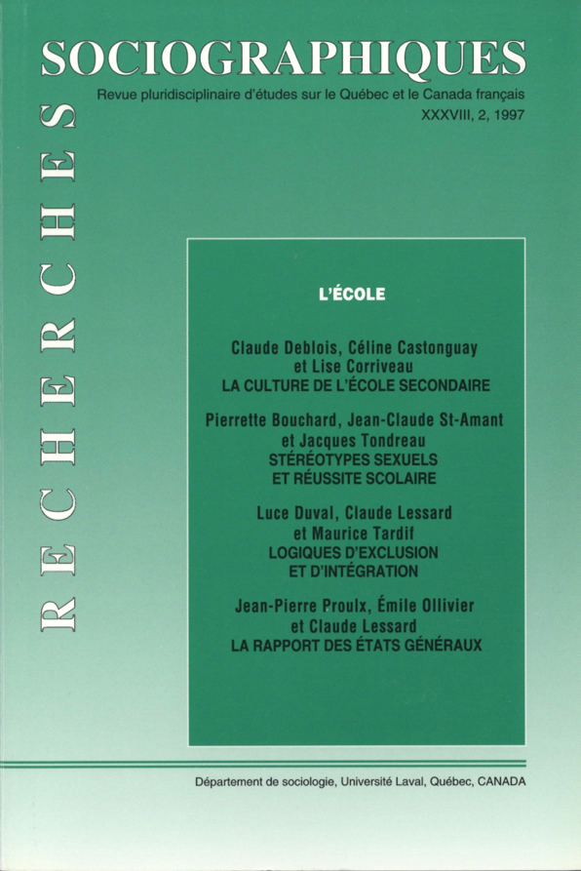

In revue Recherches sociographiques, vol. 38, no 2, 1997, pp. 210-213.

Note pour la version numérique : La numérotation entre crochets [] correspond à la pagination, en début de page, de l'édition d'origine numérisée. JMT.

Par exemple, [1] correspond au début de la page 1 de l’édition papier numérisée.

[210]

Simon Langlois
Sociologue, professeur émérite, département de sociologie, Université Laval

“Gérald Fortin, chercheur, penseur et utopiste.”

In revue Recherches sociographiques, vol. 38, no 2, 1997, pp. 210-213.

Gérald Fortin était un fin observateur de sa société, un penseur doté d'un vif esprit critique et un intellectuel engagé, à la fois rêveur et utopiste. Rarement trouve-t-on réunies chez la même personne ces trois dimensions du travail intellectuel qui chacune prise séparément caractérise un type de sociologue. Gérald Fortin les a conciliées de façon exceptionnelle dans sa vie active, ses travaux scientifiques et ses engagements de citoyen. Dans l'introduction de La fin d'un règne, il s'est défini lui-même comme « un sociologue qui se fait avec sa société, non seulement dans le déroulement de ses recherches, mais aussi dans l'évolution de ses engagements, de ses prises de position et de son action » (p. 1). Gérald Fortin insistait dans son enseignement sur le rôle prédominant des acteurs sociaux et non sur la pesanteur des structures. Le sociologue doit mettre en évidence les possibilités et non les nécessités, aimait-il à répéter, résumant bien l'orientation qu'il a donnée à toute son œuvre. Ses travaux et sa carrière illustrent une conception de la sociologie bien typique des années 1960. « La sociologie contemporaine a de plus en plus la prétention de vouloir changer la société ; c'est aussi une de ses constatations principales que la société fait sa sociologie. » D'où le lien étroit qu'il a toujours fait entre les recherches sociologiques rigoureuses, poursuivies selon les règles de l'art qu'il maîtrisait parfaitement et enseignait, et « la recherche d'une société meilleure », pour reprendre l'une de ses expressions.
Ses études sur le milieu rural et sa grande enquête sur les conditions de vie, menée en collaboration avec Marc-Adélard Tremblay, l'ont amené à renouveler la représentation de la société québécoise, dont il a montré le caractère moderne. Il ne s'est pas limité à la description des changements qu'il a observés, il a cherché à les situer dans leur genèse — ses textes sont souvent émaillés de références historiques — et surtout, il a proposé une lecture d'ensemble de la société globale. Gérald Fortin a reconnu et décrit la diversité du monde rural, et on lui doit la distinction entre activités rurales agricoles et non agricoles, importante pour comprendre la ruralité québécoise. Par ailleurs, très tôt, la ville a occupé une place centrale dans ses [211] travaux. Lors du lancement du numéro spécial de Recherches sociographiques sur le monde rural (1988) — numéro qui lui était dédié pour souligner sa retraite —, il m'avait confié son étonnement (ou sa crainte ?) qu'on l'identifie comme un sociologue de la ruralité alors qu'il s'intéressait d'abord au développement et à l'urbain. Dans l'un de ses articles au titre quelque peu surprenant, « Le Québec : une ville à inventer », il invite à penser le Québec tout entier comme une ville, celle-ci étant considérée non seulement comme le lieu où se concentre la population, mais d'abord comme celui où s'élabore un genre de vie. Voici ce qu’il y écrit :

La ville est la traduction spatiale de tous les secteurs de la vie économique et sociale. Foyer des activités économiques de pointe et de développement, la ville incarne concrètement tout le mode de vie, toutes les valeurs et tous les choix d'une société. Les inégalités entre classes, le type de relations sociales, les grandes options sur le plan économique et politique, l'enjeu fondamental d'une démocratie adaptée aux conditions de la société contemporaine : tous ces phénomènes non seulement se jouent dans le milieu urbain mais encore s'incarnent concrètement dans l'organisation sociale et spatiale de la ville (Le Devoir, 2 février 1971, p. 5).

Il a décrit le Québec comme formé d'une trentaine de villes à densité variable. « Quel que soit l'endroit où l'on vive (dense ou pas) on est en contact physique avec la ville : on vit en ville » (Réflexions sur un séminaire, 1988, p. 459).
Dans le discours d'inauguration (le 27 janvier 1971) du Centre de recherches urbaines et régionales qu'il a créé, il a rappelé ses convictions : ce sont les acteurs qui font la société et les experts doivent contribuer à éclairer les choix possibles. Il précise :

L'État cependant n'est pas le seul à construire la ville. La réalité urbaine est à la fois construite, habitée et vécue par les citoyens. L'incarnation dans le concret dont nous avons besoin pour réaliser nos objectifs, nous la chercherons donc aussi dans une liaison avec les citoyens et les groupes de citoyens qui œuvrent dans l'édification de la ville, qui vivent la ville et qui parfois trouvent à s'en plaindre, cherchent à la transformer. (...) Sans doute ces individus et ces groupes peuvent être l'objet d'études mais ils sont aussi des acteurs économiques, sociaux et politiques qui comme tels doivent être impliqués dans la recherche, comme dans la planification tout court.

Au cœur de sa réflexion se trouve la notion de pouvoir social, c'est-à-dire l'idée que les citoyens doivent avoir la capacité effective d'orienter le développement de leur société. « Non seulement les individus et les groupes réclament-ils le droit de critiquer les décisions prises, ils réclament aussi le droit de présenter et de faire valoir leur point de vue ainsi que le droit de reprendre en main le contrôle direct des décisions qui les affectent » (La fin d'un règne, p. 267) *. À la société de classes qu'il avait sous les yeux et à la société technocratique qu'il voyait émerger, il a opposé la société de participation, utopie d'une société démocratique développée. Il a rêvé d'une « société de participation où les objectifs du développement économique et social seraient définis collectivement par tous les groupes de citoyens et où les efforts de l'ensemble de la population pourraient être mobilisés dans la réalisation de ces objectifs définis collectivement » (La société de demain, ** p. 31). Pour lui le développement [212] social implique deux dimensions : la planification et la participation. Il reconnaît aux technocrates un rôle important mais limité à la mise en œuvre des moyens appropriés en vue de l'atteinte d'objectifs, laissant aux individus et aux groupes le soin d'élaborer ceux-ci.
« C'est le choix des valeurs et des objectifs qui constitue l'essence même de la participation », soutenait-il, critiquant du même souffle l'empiétement des technocrates sur le choix des finalités.
Comment voyait-il le rôle des scientifiques et des intellectuels ? Il était conscient que la population n'avait pas tous les outils, ni surtout tout le pouvoir, pour se donner des objectifs. Aussi voyait-il dans le développement des connaissances scientifiques et l'animation les clés nécessaires pour assurer une véritable participation, attribuant aux scientifiques non pas le rôle de déterminer eux-mêmes des finalités, mais plutôt celui « d'éclairer la possibilité de choisir de façon consciente entre plusieurs fins ». Pour lui, les diplômés de sciences sociales représentaient le prototype de ces experts susceptibles d'être au service de la population : « [...] cependant, à condition que la société confie aux chercheurs et aux experts le soin de faire des analyses et de prévoir les conséquences des diverses actions dans les autres secteurs d'activité, il est possible de transmettre les conclusions de ces analyses et de ces prévisions à l'ensemble de la population. C'est à ce genre d'information organisée que doit tendre une politique d'information compatible avec une véritable démocratie » (La société de demain, * 1970, p. 60). La connaissance au service de la population : tel était l'ambitieux rêve qui l'habitait.
Dans les faits, n'a-t-il pas contribué à la mise en place d'une technocratie qui a exercé le pouvoir en fonction de ses propres objectifs ? C'est une critique qu'on lui a maintes fois adressée, et qu'il a aussi maintes fois réfutée. Le nouveau pouvoir des technocrates l'inquiétait dès le milieu des années soixante. « Nos techniciens étatiques ou privés, écrit-il, forment un groupe à la fois très restreint et très intégré. Presque constamment en interaction entre eux, ils finissent par établir une sorte de monopole du pouvoir effectif sans même avoir besoin d'une reconnaissance officielle ou publique de ce pouvoir » (La fin d'un règne, p. 274). Il a encore été plus précis dans les pages de cette revue :

Car de quoi s'agit-il, lorsqu'on parle de la société de participation dont j'ai été l'un des ancêtres ? Tout simplement d'un projet de société (ou d'une utopie) qui s'opposerait efficacement (du moins théoriquement) à la société technocratique cybernétique ou programmée que nous avons contribué à édifier mais que nous avons voulu immédiatement contrecarrer. Constatant sociologiquement que les dés étaient pipés en faveur de cette société (...) nous avons voulu en tant que citoyens opposer une fin de non-recevoir en proposant un autre contrat social. (Recherches sociographiques, 1-2, 1980, p. 202).

Et il ajoute plus loin cette interrogation : « Ce projet titanesque (...) est-il mort ? » Dans le contexte actuel marqué par d'importants changements sociaux et par [213] une redéfinition du rôle de l'État, cette interrogation paraît plus pertinente que jamais.
Gérald Fortin a transmis en héritage une lecture originale de la société dans laquelle il a vécu. Il lègue aussi la formulation d'une utopie : celle de « donner au peuple le pouvoir de décider des objectifs sociétaux ». Il laisse enfin une exigence : les sociologues « vont-ils, en se servant de leur science pour connaître leur société et en se servant de leurs rêves, mettre la main à la pâte ? »

Simon Langlois
Département de sociologie, Université Laval.

* Note des CSS : Livre disponible dans Les classiques des sciences sociales : https://classiques.uqam.ca/contemporains/fortin_gerald/fin_un_regne/fin_un_regne.html
** Note des CSS : Livre disponible dans Les classiques des sciences sociales : https://classiques.uqam.ca/contemporains/fortin_gerald/la_societe_de_demain/societe_demain.html
* Note des CSS : Livre disponible dans Les classiques des sciences sociales : https://classiques.uqam.ca/contemporains/fortin_gerald/la_societe_de_demain/societe_demain.html

